Operationeelbeheer

MaRoWo Case 2

***Gemaakt door:***

*Max Mommersteeg*

*Rob Gerritsen*

*Wouter Fennis*

***Datum:*** *01-12-2016*

Inhoud

Installatiehandleiding 3

Stap 1 3

Stap 2 3

Stap 3 4

Stap 4 5

Stap 5 5

Stap 6 5

Stap 7 5

Stap 8 5

Database onderhoud 6

# Installatiehandleiding

## Stap 1

Alle microservices draaien binnen een Docker container.

* Installeer Docker op uw machine
* Ga hiervoor naar <https://www.docker.com/products/overview>

## Stap 2

Na het installeren van Docker moeten een aantal instellingen veranderd worden. Dit is nodig om de containers soepel te draaien en om de SQL SERVER van Microsoft (Die in de containers gebruikt worden) te laten werken.

* Ga naar Docker 🡪 Settings  
  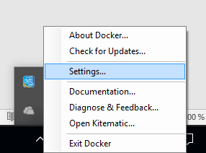
* Ga binnen het instellingen scherm naar “Shared Drives” en vink de “C” schijf aan en druk vervolgens op “Apply”

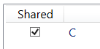

* Ga daarna naar “Advanced Settings” en zorg ervoor dat er minimaal **4096MB RAM** toegewezen is



## Stap 3

De containers maken gebruik van een aantal poorten. Deze porten moeten vrij zijn voordat de containers opstarten. Gebeurd dit niet dan starten een aantal containers niet op en kan de applicatie niet volledige functionaliteiten bieden.

Zorg dat de volgende porten vrij zijn:

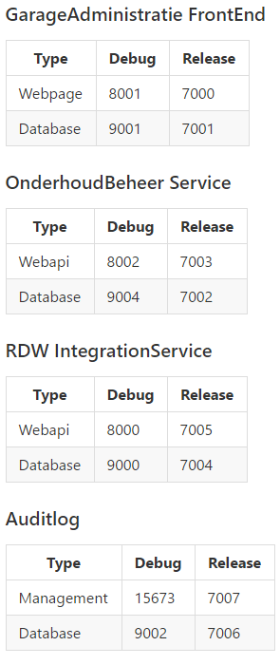

## Stap 4

Als alle bovenstaande stappen zijn doorlopen kunnen de microservices worden opgestart.   
Ga hiervoor naar de “Startup” map

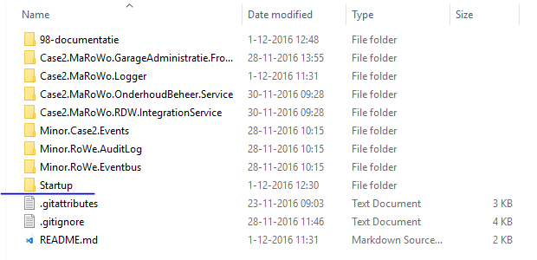

## Stap 5

Klik vervolgens op het “Startup-Production.bat” script

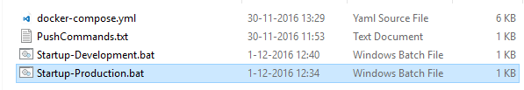

* Het zijn nu Powershell scriptjes (.ps1)

## Stap 6

Heb vanaf nu geduld. Alle docker containers worden nu gedownload, Opgestart en geconfigureerd.  
Hier kan aanzienlijk wat tijd overeen gaan.

Houd rekening met 5 tot 10 minuten wachten.

## Stap 7

Om te kijken of alles al is opgestart kan je naar de volgende URL gaan op de machine:

<http://localhost:7000/onderhoudsopdrachten>

## Stap 8

**Let op!** De databases van elke Microservice worden pas aangemaakt als het eerste request binnenkomt. Hierdoor kan het systeem de eerste keer “traag” overkomen. Dit moet na de eerste keer niet meer voorkomen.

# Database onderhoud

Om de database van een microservice in te zien wordt het aangeraden om  
Microsoft SQL Management te installeren.

Om in te loggen op de database van een Microservice met SQL Management dien je het volgende in te vullen

localhost,{POORT VAN DATABASE}

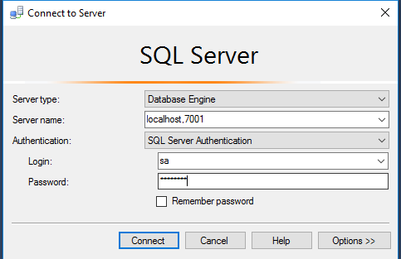

Voor de poorten van de database zie het overzicht op pagina 4 van dit document

De gebruikersnaam en wachtwoord is standaard:

Gebruikersnaam: **sa**  
Wachtwoord**: P@55w0rd**

Deze kunnen veranderd/teruggevonden worden in de “docker-compose.yml” van elk project

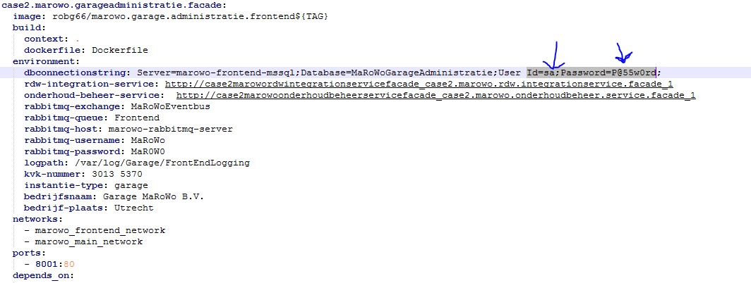

De “docker-compose.yml” is bijvoorbeeld in de Front-End hier te vinden:

